Projeto de Resolução nº 02/2022

ACRESCENTA O § 3º NO CAPUT DO ART. 141 NO REGIMENTO INTERNO.

A MESA DIRETORA DA CÂMARA MUNICIPAL DE JEQUIÉ – ESTADO DA BAHIA, faz saber que o plenário aprova e ela promulga a seguinte Resolução:

Art. 1º. Adiciona o § 3º no caput do Art. 141, que passará a ter a seguinte redação:

§ 3º - O grande expediente poderá ser acrescido de mais 20 (vinte) minutos na sua duração, divididos da seguinte forma:
I – 10 (dez) minutos desse tempo será dividido entre as lideranças de blocos ou representações partidárias igualmente.
II - 10 (dez) minutos para as lideranças do governo e da oposição distribuídos igualmente com o prazo de 05 (cinco) minutos para cada.

Art.2º. Esta Resolução entra em vigor na data de sua publicação revogadas as disposições em contrário.

Sala da Sessões 07 de junho de 2022.

Emanuel Campos Silva Moana dos Santos Meira Silva
Presidente Vice-Presidente

Ladislau Muniz de Bulhões Filho (Bui Bulhões)
2º Vice – Presidente

Gilvan Souza Santana Ramon Fernandes
1º Secretário 2º Secretário

José Augusto de A. Brito Filho Maria Aparecida Souza Santos de Deus
3º Secretário Ouvidora

Daubti Rocha
Corregedor

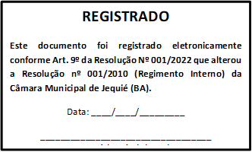

CÂMARA MUNICIPAL DE JEQUIÉ
REGISTRADO

Sob número______às fls._______
Do livro__________número______
Jequié____de____________2021

____________________
CÂMARA MUNICIPAL DE JEQUIÉ
REGISTRADO

Sob número______às fls._______
Do livro__________número______
Jequié____de____________2021

____________________
CÂMARA MUNICIPAL DE JEQUIÉ
REGISTRADO

Sob número______às fls._______
Do livro__________número______
Jequié____de____________2021

____________________

